**CURSO DOMINANDO PYTHON**

**Aula 21**

1. Você foi contratado pela escola **MARISTA** e irá auxiliar os alunos desenvolvendo um software para calculo de funções trigonométricas. O programa receberá como entrada dois valores reais que correspondem aos lados de triângulo retângulo, calculará a hipotenusa. Valide os dados de entrada para não haver valores zerados ou negativos. Sempre que possível use as funções do módulo *math*. Escreve o resultado final em um arquivo texto chamado resultado.txt. Matematicamente, lembre-se:

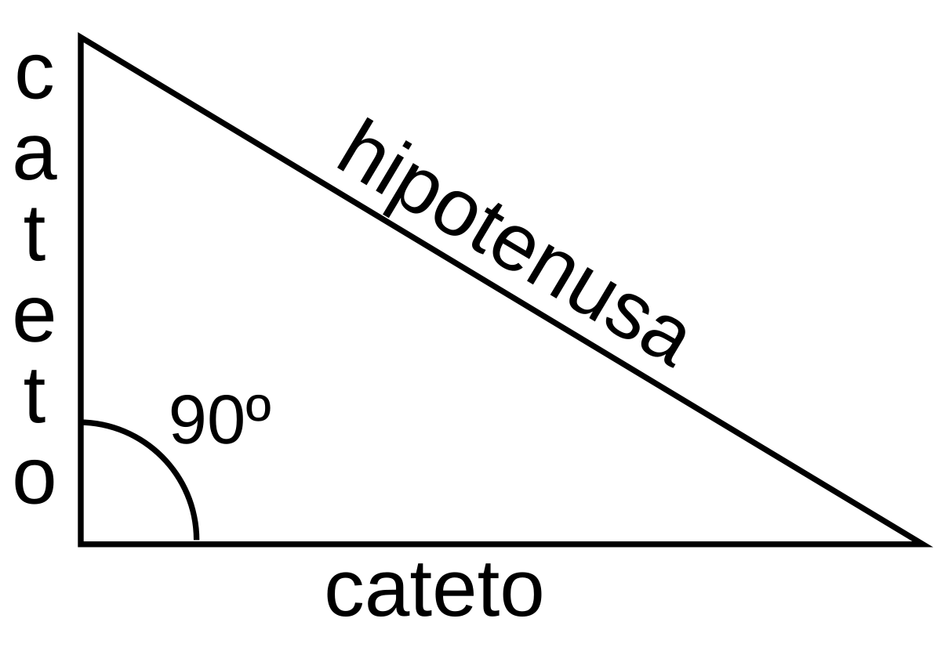

1. Você foi contratado pelo professor EUREKA para ajudar os alunos na matéria de matemática, que normalmente surtam ou tiram notas ruins. EUREKA deseja que você construa um programa que após receber dois números quaisquer, calcule e mostre:
   1. Soma.
   2. Subtração.
   3. Divisão.
   4. Módulo da divisão, ou seja, resto.
   5. Verificar se o primeiro número e o segundo são impares ou pares.
   6. Raiz quadrada do primeiro número.
   7. Raiz quadrada do segundo número.
   8. Multiplicação.
   9. Fatorial da multiplicação número 1 pelo número 2. Caso ambos os valores não sejam valores inteiros, converta-os. Caso sejam valores negativos, use a função para resgatar o valor absoluto. Sempre que possível use o módulo **math**.
2. Considerando a seguinte lista de valores, que representam os números de pés de sapatos de pessoas:

valores = [40,40,42,41,38,37,30,31,40,40,41,42,34,33,18,29,32,33,35,36,38,39,40,39]

Calcule e mostre:

* 1. Média Aritmética.
  2. Mediana.
  3. Tamanho mínimo.
  4. Tamanho máximo.
  5. Desvio padrão.
  6. Soma.
  7. Quantidade de números de pés.

Use o pacote *statistics*.